**Календарь сдачи итогового собеседования 2024-2025 учебный год**

|  |  |
| --- | --- |
| **Основной срок** — 12 февраля 2025 года | |
| **Дополнительные сроки** | |
| 12 марта 2025 года | 21 апреля 2025 года |

**График подготовки и проведения итогового собеседования на 2024-2025 учебный год**

|  |  |  |  |  |
| --- | --- | --- | --- | --- |
| **Мероприятие** | **Место** | **Дата** | **Дата** | **Дата** |
| **Проведение итогового собеседования по русскому языку** | **Образовательные организации Пензенской области (далее — ОО)** | 12 февраля 2025 года | 12 марта 2025 года | 21 апреля 2025 года |
| Подача заявлений на участие в итоговом собеседовании | ОО | до 28 января 2025 года | | |
| Проверка итогового собеседования комиссией по проверке | ОО | 12 — 16 февраля 2025 года | 12 -16 марта 2025 года | 21 -23 апреля 2025 года |
| Обработка результатов  участников  итогового собеседования | РЦОИ Пензенской области | до 20 февраля 2025 года | до 20 марта 2025 года | до 24 апреля 2025 года |
| Ознакомление участников с результатами (указаны примерные даты информирования) | По месту подачи заявления на участие: ОО | до 24 февраля 2025 года | до 24 марта 2025 года | до 25 апреля 2025 года |

[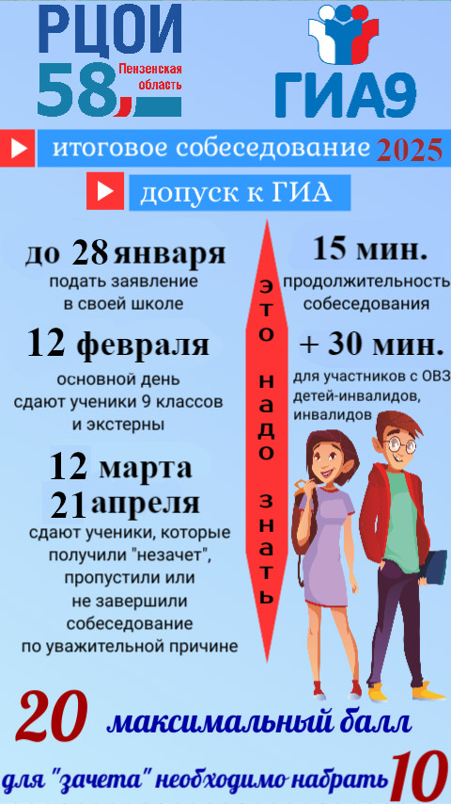](http://rcoi58.ru/?attachment_id=5690)